学报编辑部邀请知名学者杨天石先生来校讲学

近日，学报编辑部邀请中国社会科学院荣誉学部委员、近代史研究所研究员、知名学者杨天石先生来我校讲学。5月17日上午，杨先生在历史与社会学院二楼会议室作了“中国抗日战争与美苏英三大国的关系”的学术报告，房列曙教授主持，部分教师及研究生参加座谈。5月17日晚上，杨先生做客敬文讲坛，在图书馆报告厅作了“蒋介石与抗日战争”的学术报告，文科学报主编王世华教授主持，400余名师生听取了讲座。
杨先生对各种珍稀未刊档案、函电和蒋介石日记等第一手资料考辨探微、钩沉索隐，还原了历史现场，揭示了许多鲜为人知的历史奥秘。他围绕蒋介石日记的基本情况、内容，结合全面抗战爆发前后中美苏英之间的关系和蒋介石抗战态度变化作了详细生动的讲解，并和与会师生进行了互动。两场报告长达五个多小时，为师生们奉献了一场别开生面的学术盛宴。报告厅座无虚席，杨先生精彩风趣的讲演赢得了师生们一次次热烈的掌声，报告结束时学生久久不愿离去，深深为杨先生的学识所折服。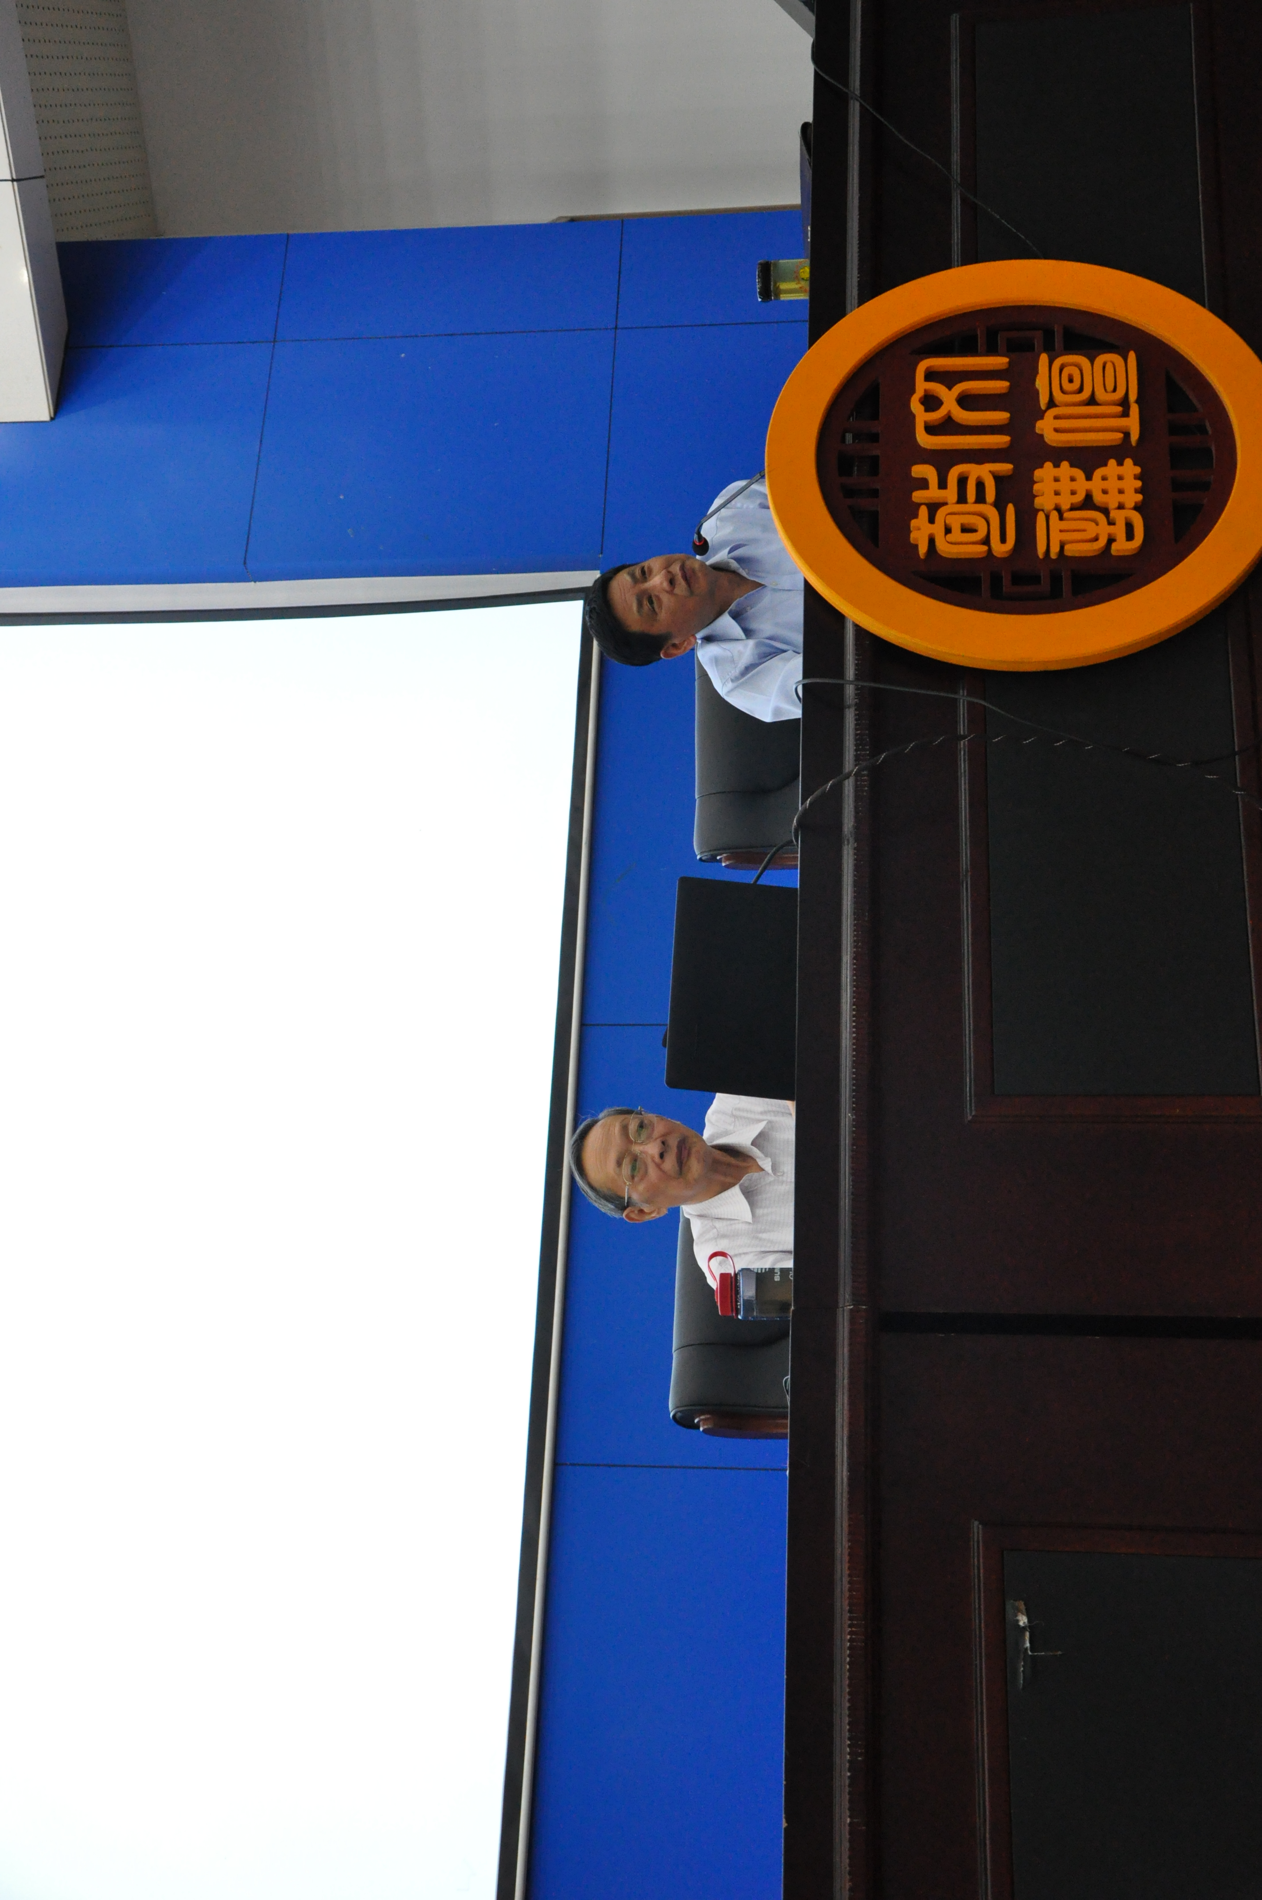

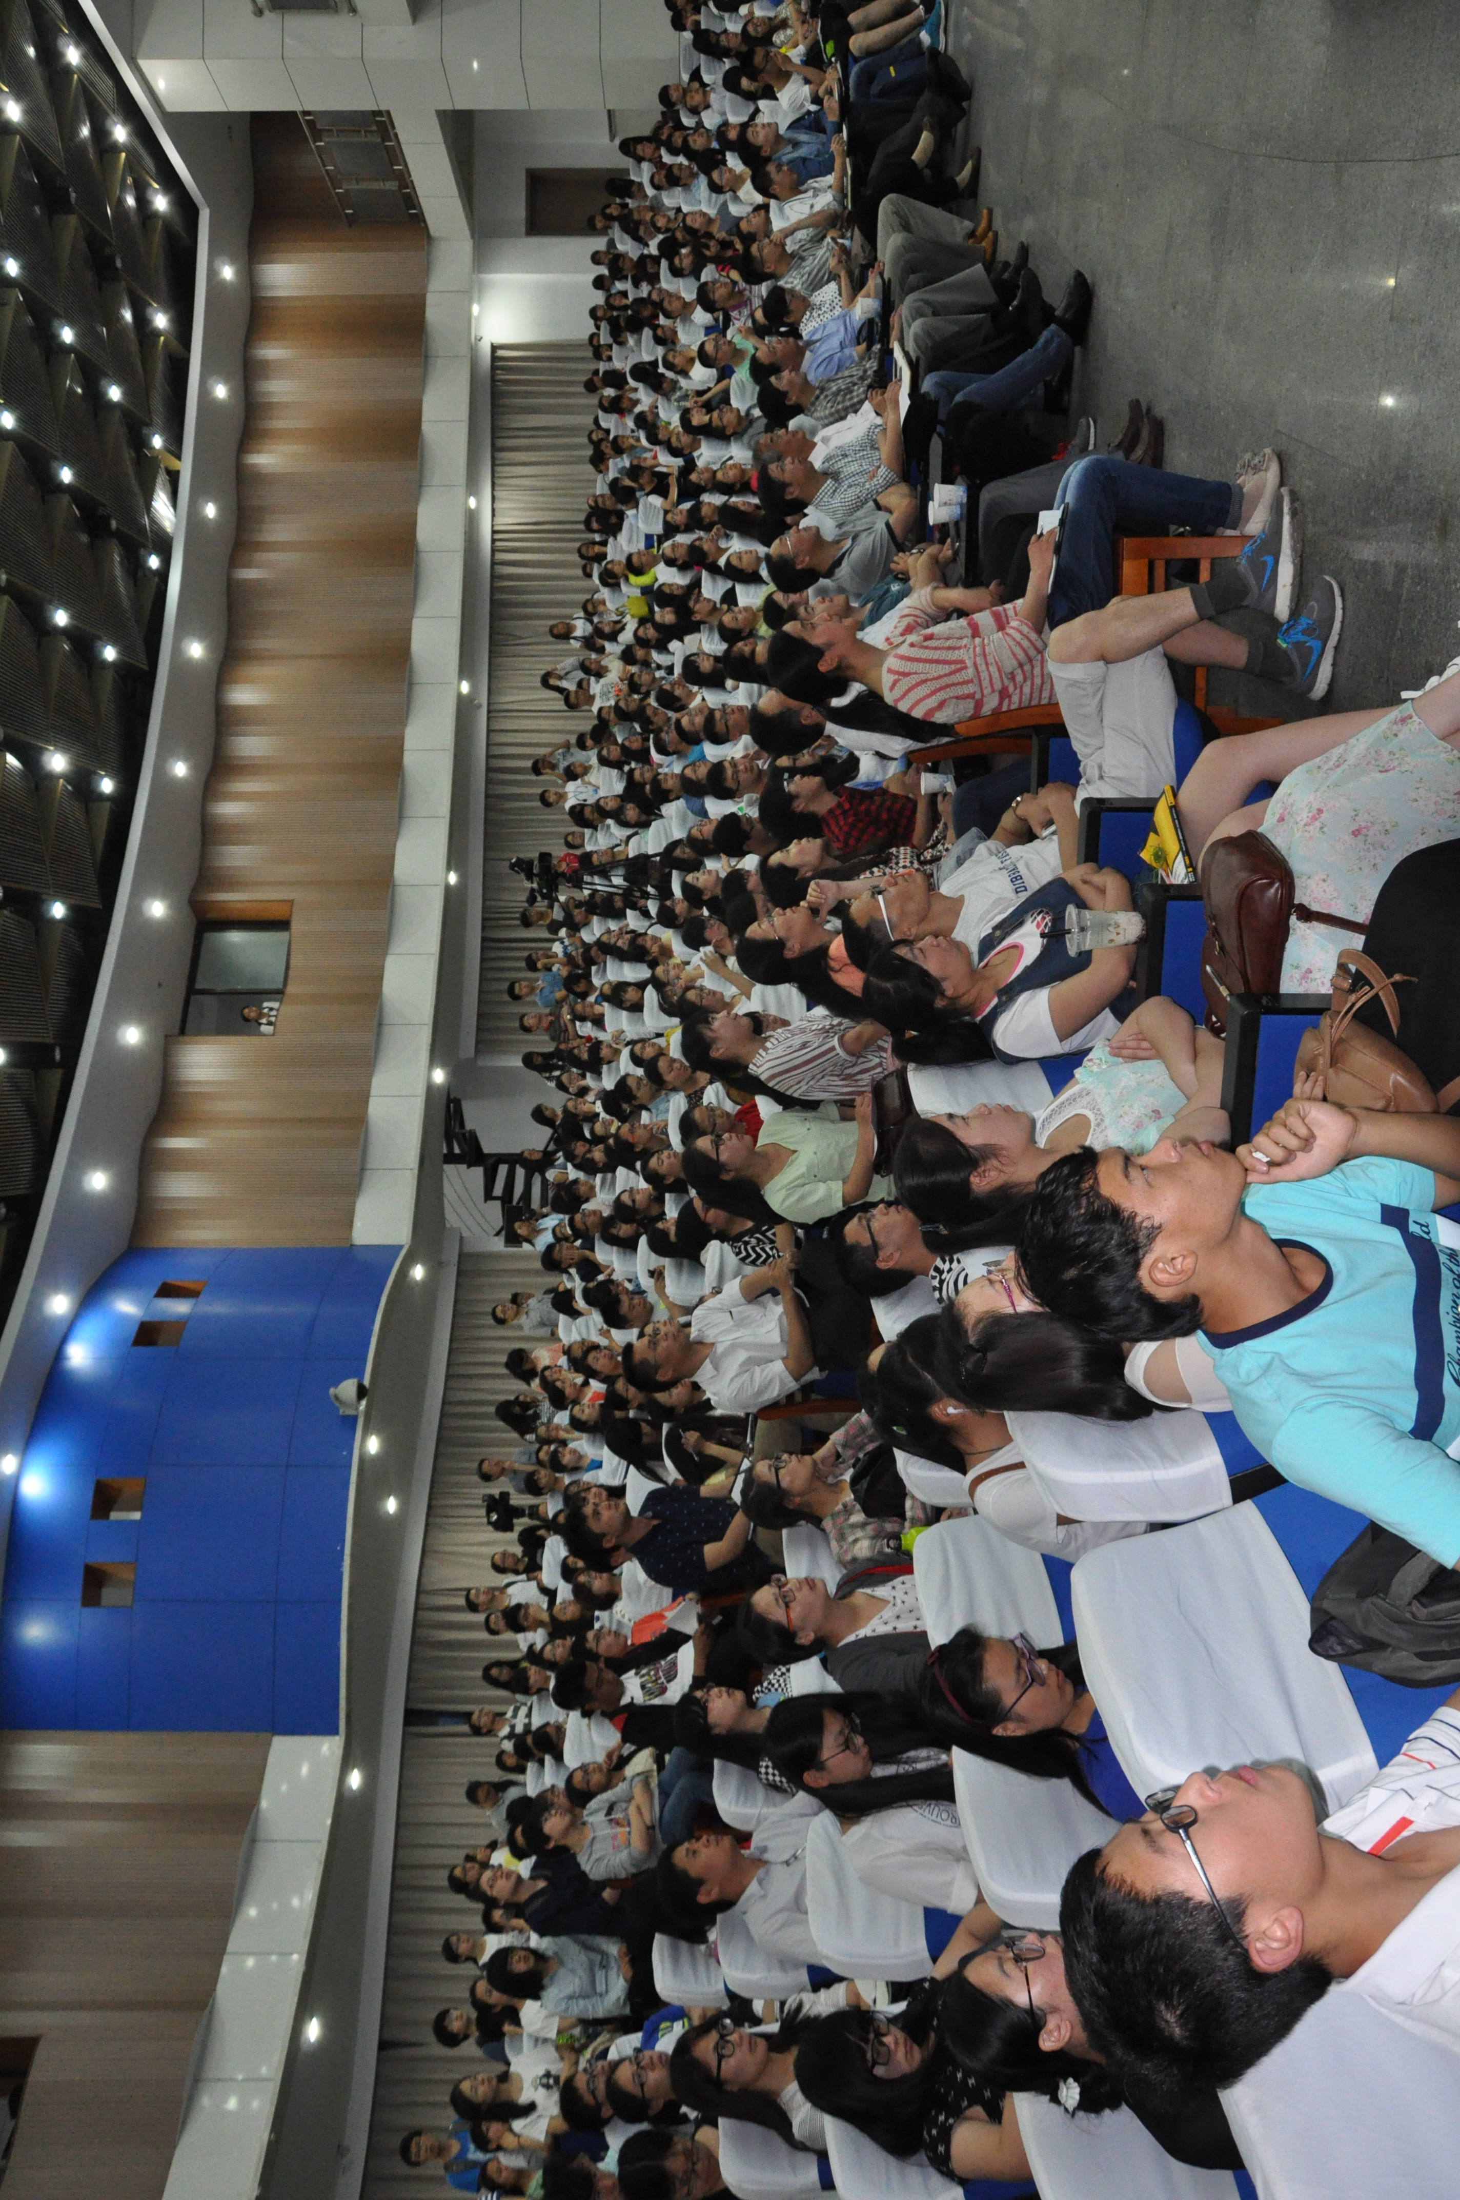
作为中国大陆第一个读到蒋介石日记的学者，杨天石先生曾四次去美国斯坦福大学的胡佛档案馆，用了十个半月的时间读完了已经公开的蒋介石全部日记。著有《找寻真实的蒋介石——蒋介石日记解读》《蒋氏秘档与蒋介石真相》等著作20余种。其中《找寻真实的蒋介石》一书被全国31家媒体共同推选为2008年十大好书，并获香港书奖。
在芜期间，杨先生参观了学校博物馆、皖南历史文化研究中心以及徽商博物馆等，还与编辑部同仁进行了交流，对于学报的办刊理念、现实情况及努力方向，杨先生表示肯定和鼓励，并给予了支持。

